大学生海外实践之行
----您想了解体验国外大学生活吗？
----你希望能够深入体验异域文化吗？
----你希望在履历中写下不同经历的闪光点吗？
----你想学习怎样在全新语言环境、生活环境中生存吗？
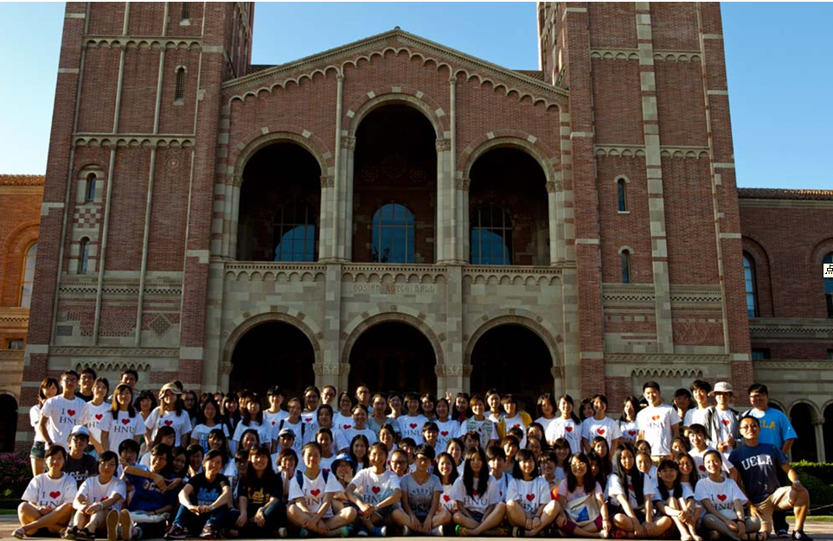
在“十二五”期间，教育部给各个学校的目标，在校本科生去海外交流学习和实习比例要达到20％及以上。以此目标而行，为了帮助大学生更加开放观念、更加解放思想、更加能够释放自己。教育工作委员会协同北京国旅，现为莘莘学子定制了东欧、西欧（波兰、德国、荷兰、比利时、卢森堡、法国）名校，饕餮体验之行。此行线路特别、特点突出、专为在校大学生定制，深入世界名校进行社会实践。深入了解其教学方式、学习其先进理念，并结合当地社会环境及风土民情，来开阔视野、转变理念、开放思想，用另外一种视角来解读自己，为自己在校的人生划上浓妆重彩的一笔！

波兰，德国，荷兰，比利时，卢森堡，法国欧洲六国15日
时间 | 城市 | 行 程 | 餐 | 住宿 | 景点图片
第  1  天 | 北京/华沙 | 接机， 游览华沙老城 - 奇格蒙特三世纪念柱，华沙最古老的哥特式教堂-圣约翰教堂（入内参观），老城广场，美人鱼雕像(为华沙城标志)，王宫（外观）。 | 晚餐 | 华沙 | 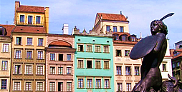
第  2  天 | 华沙 | 早餐后，上午大学参观，下午，参观美丽的肖邦公园（瓦津基公园），与红毛松鼠近距离接触，感受人与自然和谐共融之美（参观时间约2小时）。 | 早  午  晚 | 华沙 | 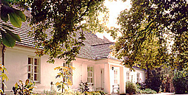  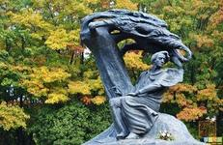
第  3  天 | 华沙/罗兹 | 早餐后，乘车前往罗兹，大学参观，罗兹是波兰的第二大城市，位于波兰的中部，是罗兹省的首府。在波兰语中，“罗兹”这个词语是指“小船”，并出现在市旗和市徽之上。来到罗兹的旅客都会被吸引到皮奥积高华斯卡街参观，街道南北全长大约四公里，令其成为全球最长的商业街，拥有很多能够追溯至19世纪的漂亮建筑。 | 早  午  晚 | 罗兹 | 罗兹理工大学  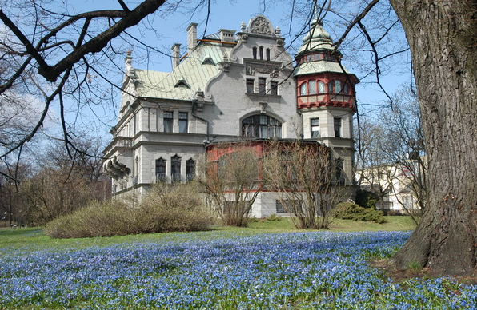
第  4  天 | 罗兹/托伦 | 前往中世纪古镇--托伦，大学参观  托伦是波兰西部重要的文化都市，是1232年由条顿骑士团所建立。托伦的旧市区是世界文化遗产，景色美轮美奂。这里不仅以一些里程碑似的建筑物及尼古拉斯哥白尼大学而著称，而且在这片土地上还发生了许多有趣的奇闻轶事。 | 早  午  晚 | 托伦 | 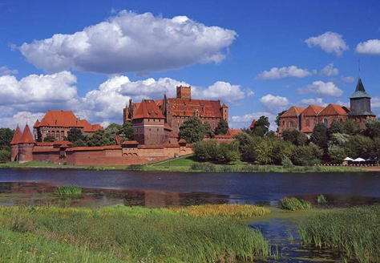  托伦古镇（上图）  尼古拉斯哥白尼大学（下图）  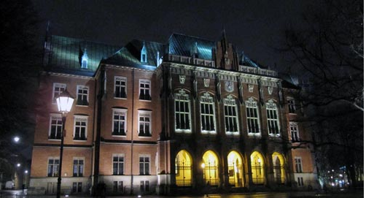
第  5  天 | 托伦/柏林 | 托伦老城区半日游览，前往柏林，柏林（德语：Berlin），德国首都，也是德国最大的城市，现有居民约340万。柏林位于德国东北部，四面被勃兰登堡州环绕。施普雷河 和哈维尔 河流经该市。柏林市也是德国十六个联州州之一，因此也称为柏林州， | 早  午  晚 | 柏林 | 柏林  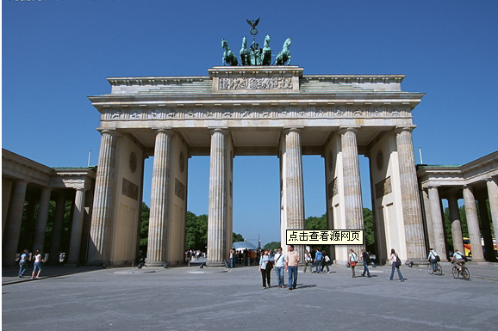
第6天 | 柏林/格赖夫斯瓦尔德 | 大学参观，半日游览。格赖夫斯瓦尔德是德国东北部城市，1250年建市。设有1456年创办的大学、气象台。有建于十四世纪的市政厅、十三至十四世纪的教堂。 | 早  午  晚 | 格赖夫斯瓦尔德 | 格赖夫斯瓦尔德大学  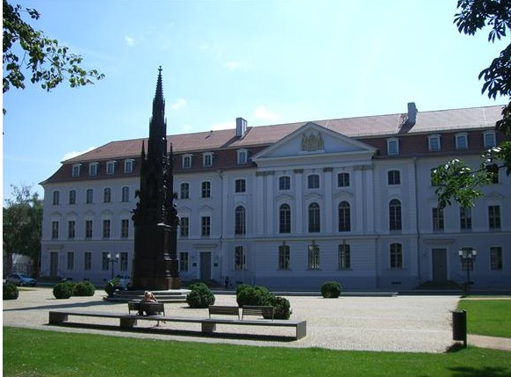
第7天 | 格赖夫斯瓦尔德—  汉堡  —不莱梅 | 酒店早餐后前往德国最大的港口城市—汉堡，参观市政厅，圣米迦勒教堂，还可以体验阿尔斯特湖上的度假气氛，感受这座传统与时尚相互交融的城市。后前往德国的第二大港口城市不莱梅抵达后市容观光：市政厅，圣彼得堡大教堂。 | 早  午  晚 | 不莱梅 | 不来梅街景  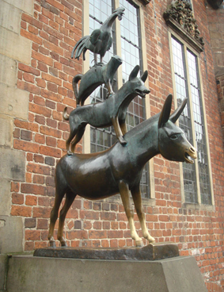
第8天 | 不莱梅--  阿姆斯特丹 | 早餐后，乘车前往素有“北方威尼斯”之称的著名的风车村阿姆斯特丹，参观极具地方特色的扎达姆风车村，传统木鞋加工厂，在这里不但可以了解荷兰人如何利用风车产生动力，还可看到荷兰木鞋生产过程，之后在驰名世界的钻石工厂中，将了解到钻石的生产过程及鉴别方法；在游览的过程中还可尽情享受荷兰的田园风光。晚入住酒店。 | 早  午  晚 | 阿姆斯特丹 | 荷兰风车  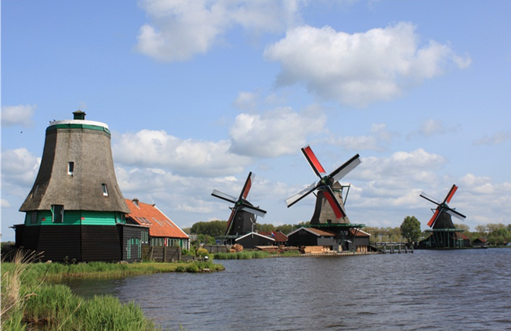
第9天 | 阿姆斯特丹--布鲁塞尔 | 早餐后，乘车前往素有“欧洲首都”之称的布鲁塞尔，游览建于12世纪的雄伟的大广场，广场宽68米，长110米，四周环绕着哥特式、文艺复光式、路易十四式的建筑物，访布市第一公民—-尿童于连 | 早  午  晚 | 布鲁塞尔 | 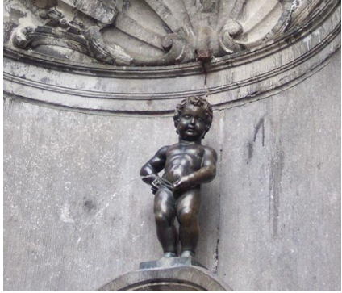
第10天 | 布鲁塞尔--  法兰克福 | 早餐后，乘车前往法兰克福，在欧洲金融首都体会欧洲的节奏。将古代建筑和现代的摩天大厦有机的融为一体，使人们犹如进入时空隧道一般，参观雄伟的市政厅和举行过德国第一次统一大会的保尔教堂，漫步罗马贝格广场。 | 早  午  晚 | 法兰克福 | 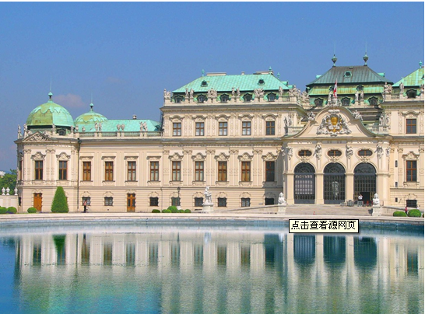  法兰克福
第11天 | 法兰克福—特里尔—卢森堡 | 早餐后，乘车前往马克思的故乡—特里尔，参观马克思故居，黑城门，游览老城，后乘车前往被法国，德国，比利时所包围的大公国卢森堡卢森堡大公国，参观大峡谷，古桥，步行街，卢森堡空气清新，景色苍翠，因超过三分之一的国土面积是森林而被欧洲人认为是欧洲的“绿色心脏”。 | 早  午  晚 | 卢森堡 | 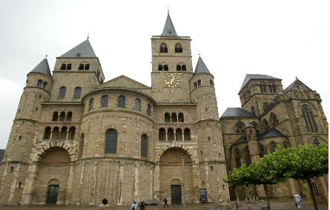  特里尔
第12天 | 卢森堡—巴黎 | 早餐后，乘车前往巴黎，，屹立于星形广场的凯旋门、游人如鲫的浪漫的香榭丽舍大道、宽阔堂皇的协和广场；参观世界三大博物馆之一的卢浮宫*可欣赏到镇馆三宝-蒙娜莉莎的微笑、米罗的维纳斯雕像和胜利女神像，让你一窥艺术殿堂的奥妙。。 | 早  午  晚 | 巴黎 | 巴黎  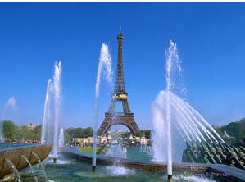
第13天 | 巴黎 | 酒店早餐后，前往巴黎南郊的昔日法兰西帝国皇宫—凡尔赛宫*，领略欧洲建筑艺术精华，而后乘车返回巴黎市区；而后于欧洲著名购物中心老佛爷或巴黎春天等自由购物。 | 早  午  晚 | 巴黎 | 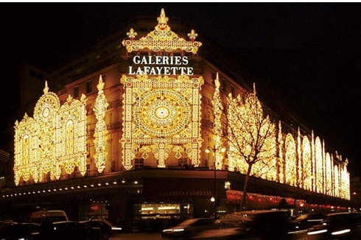
第14天 | 巴黎 | 巴黎—北京（航班待定）  酒店早餐后，前往巴黎南郊的昔日法兰西帝国皇宫—凡尔赛宫*，领略欧洲建筑艺术精华，而后乘车返回巴黎市区；而后于欧洲著名购物中心老佛爷或巴黎春天等自由购物。后乘车前往机场乘国际航班返回北京。 | 早  午 |  | 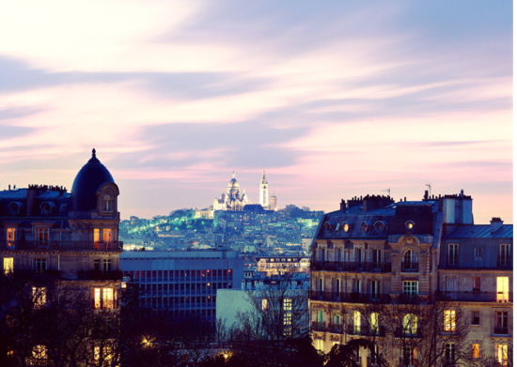
第15天 |  | 北京  安抵北京结束令人难忘的欧洲之行。

参加对象及选拔条件
本次活动参加对象合作大学在校学员，除领队外，每15名学生派带队老师1名。
费用
19800元（含三餐）
报价包含：往返国际机票，全程三星级酒店住宿，每日三餐：早餐为入住酒店自助早餐；午晚餐为中餐，旅游安全人生意外伤害保险。
18400元（含早餐）
报价包含：往返国际机票，全程三星级酒店住宿，每日早餐：早餐为入住酒店自助早餐；旅游安全人生意外伤害保险。

